**[Φωτεινή Λεομπίλλα: Από τοξικομανής στην Ομόνοια, καθηγήτρια στην Ιατρική σχολή Αθηνών...](http://amfoterodexios.blogspot.com/2022/10/blog-post_527.html)**

*[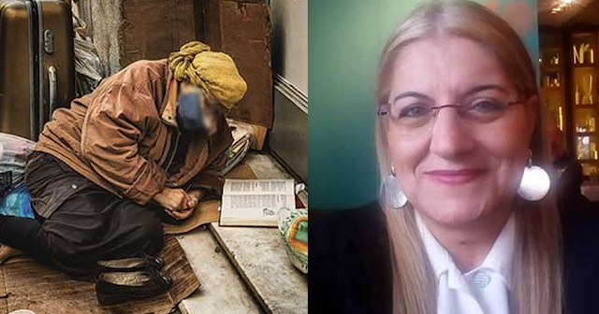](https://blogger.googleusercontent.com/img/a/AVvXsEgOYMJ3cH7ZfMbNwvtV-ecAU6QSlmSzNpZLIUSMlH5dBORz8Doh5gb3BQxttdBUmrbqzBUc_vRkOHJl9w2W5c-EtU9Rl0x716tPfAZPmThb3Q5dnvy4tvtGRDI3LqPnAY8PmGzj9k95XP_SDB1o0hY778vh1LRlA-P8TdzIoBm43tDNao9jKYJPMjKh)*

***Ήταν εθισμένη στα ναρκωτικά για 18 ολόκληρα χρόνια. Για 11 χρόνια δε μιλούσε με τα παιδιά της και κατέληξε στη φυλακή. Στα 37 της άλλαξε τη ζωή της και σήμερα διδάσκει στην ιατρική σχολή.***

*Στα 58 της η Φωτεινή Λεομπίλλα έχει αλλάξει πλήρως τη ζωή της.*

*«Τα ναρκωτικά μού έκλεψαν 18 χρόνια. Αναζητούσα φροντίδα και επειδή δεν την είχα, προσπάθησα να τη βρω με λάθος τρόπο. Παντρεύτηκα έναν άντρα που ήταν επίσης εθισμένος και απέκτησα δύο παιδιά, χωρίς να μπορέσω να απεξαρτοποιηθώ. Πίστεψα ότι η μητρότητα θα άλλαζε την κατάστασή μου. Ήταν εγωιστικό, γιατί όταν δεν αγαπάς τον εαυτό σου δε σε βοηθάει ούτε ο ερχομός ενός παιδιού».*

[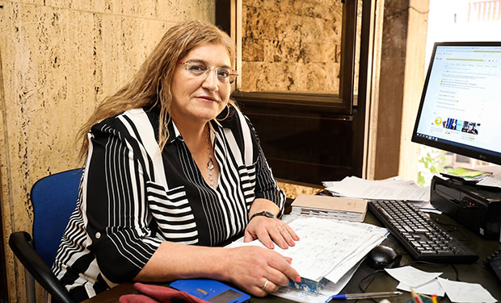](https://blogger.googleusercontent.com/img/a/AVvXsEiZ_z8UTPLAsVcSXmlurQSjlv5w4r4eDmFENoc6YQczcH4WR0eJHoLqyc_nXnLOlNWZpQ6seeFpigXsLAiy-evsurWaxhONZJDUpk--YxJjfuIJBYMDwRXeYGN-c-phA4EwLyF3jRPWafinAIBaCNTfz9nwfEOKteBxA5bPwSqd7RBNd47-79UioXwX)

*Μετά από χρόνια χρήσης, η Φωτεινή συνελήφθη και κατέληξε στη φυλακή. Εκεί άλλαξε η ζωή της.*

*«Δεν είχα επαφή με τα παιδιά μου για έντεκα ολόκληρα χρόνια. Γιόρταζα τα γενέθλιά τους μόνη μου αλλά ήταν λογικό. Απεξαρτοποιήθηκα και στα 37 μου αποφάσισα να δώσω πανελλήνιες. Λίγα χρόνια μετά διάβαζα τον όρκο στο πανεπιστήμιο. Το πιο σημαντικό για μένα ήταν ότι στην αποφοίτησή μου βρισκόταν η κόρη μου. Βρέθηκα ξανά με τα παιδιά μου όταν θεώρησα ότι η μητέρα τους μπορεί να εμφανιστεί μπροστά τους».*

[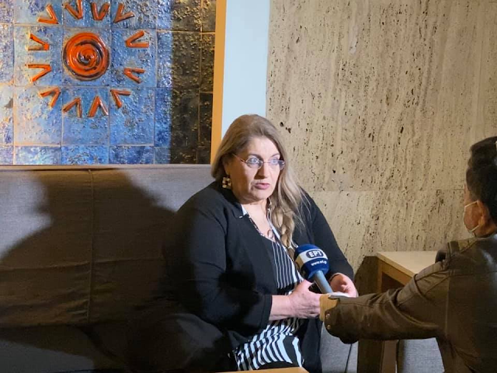](https://blogger.googleusercontent.com/img/a/AVvXsEhgS3Vhj0SIZSest_rwHSsZivrfaMDWHGIc9H4tsVac4s-c5XiHq3Rn_cT1ARd8xkbSFnzBwg6GW4JHU8s_0VilgLLmryI4OPKBMHcrMkYx6sEojK9j6HBeH_ooCgof6wBCJKhkH-04kIxkkKDYDLbwLjaVJBCp1AldwWYF-o1JFeTa5Dk-jKFebwgl)

*«Κανείς δε θα μπορούσε να πιστέψει ότι ένα πλάσμα που το ’97 κοιμόταν στην Ομόνοια, θα ήταν σήμερα χρήσιμο στην κοινωνία», καταλήγει.*

*Για 11 χρόνια δε μιλούσε με τα παιδιά της και κατέληξε στη φυλακή. Στα 37 της άλλαξε τη ζωή της και σήμερα μεταξύ άλλων έφτασε να διδάσκει στο Πανεπιστήμιο Αθηνών.*

*Στα 58 της η Φωτεινή Λεομπίλλα έχει αλλάξει πλήρως τη ζωή της, όπως εξομολογήθηκε την Τετάρτη (9/2) στην κάμερα της εκπομπής «Ελένη», με παρουσιάστρια την Ελένη Μενεγάκη.*

[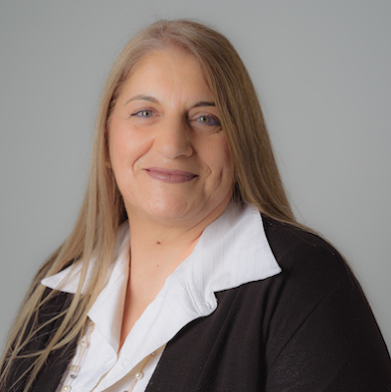](https://blogger.googleusercontent.com/img/a/AVvXsEhd5IeEK6znVXNAfaNI8kHJHVKZq6h_cXtivGJL3L3gSNjQOK7bUn4LU196ab1OaoGVM4gq5kjcB6PeDhrH0FykSjRqi72WDdi3Il1bC_jDWZsPFRjKxFPt6X__dd8rDf0gGTnq5NWWV4Isjt4KHE4QZTiQwdm1CdG0HhY8s9YAxBioChFchh6K5lRh)

*Η Φωτεινή συνελήφθη για διακίνηση και κατέληξε στη φυλακή του Κορυδαλλού για 11 μήνες.*

*Εκεί απεξαρτοποιήθηκε και άλλαξε τη ζωή της.*

*«Μέσα στη φυλακή έμαθα ότι ο σύζυγός μου κατέληξε από υπερβολική δόση. Δεν είχα επαφή με τα παιδιά μου για έντεκα ολόκληρα χρόνια. Γιόρταζα τα γενέθλιά τους και τις γιορτές μόνη μου. Υπήρχε η αρνητική στάση από τα πεθερικά μου, δεν μου είχαν εμπιστοσύνη, αλλά ήταν λογικό. Απεξαρτοποιήθηκα και στα 37 μου αποφάσισα να δώσω πανελλήνιες. Πέρασα στην Κοινωνιολογία στο Πάντειο Πανεπιστήμιο. Από εκεί και μετά ήταν σαν μονόδρομος, το πτυχίο έφερε τις εξετάσεις για το μεταπτυχιακό. Λίγα χρόνια μετά διάβαζα τον όρκο στο πανεπιστήμιο. Το πιο σημαντικό για μένα ήταν ότι στην αποφοίτησή μου βρισκόταν η κόρη μου. Βρέθηκα ξανά με τα παιδιά μου από το 2008 και μετά όταν θεώρησα ότι η μητέρα τους μπορεί να εμφανιστεί μπροστά τους».*

*Σήμερα στα 58 της είναι μεταξύ άλλων σύμβουλος του Δήμου Αθηναίων για θέματα ναρκωτικών, αντιπρόεδρος του ΚΕΘΕΑ και έφτασε στο σημείο να διδάσκει στο Πανεπιστήμιο Αθηνών.*

***«Κανείς δε θα μπορούσε να πιστέψει ότι ένα πλάσμα που το ’97 κοιμόταν στην Ομόνοια, μέσα σε χαρτόκουτα, θα ήταν σήμερα χρήσιμο στην κοινωνία»****, καταλήγει.*